Министерство образования Республики Беларусь

г. Минск

Государственное учреждение образования

«Белорусский государственный университет информатики и радиоэлектроники»

Специальность «Инженерно-психологическое

обеспечение информационных технологий»

Учебная дисциплина «Основы алгоритмизации и программирования»

Отчет

по лабораторной работе №3

«Циклические алгоритмы»

Подготовил: Студент гр. 410901

Квитченко А.В

Проверил:

Усенко Ф.В

Минск 2024

***Цель работы:*** сформировать умения разрабатывать программы с использованием операторов выбора, цикла, передачи управления.

***Индивидуальное задание №18 (первое задание)*** - Дано натуральное ***n***. Вычислить:



***Код программы приведен ниже:***

#include <iostream> // библиотека для работы с вводам и ввывод

#include <cmath> // библиотека для математических функций

using namespace std; //инструкцией для компилятора использовать стандартное пространство имён (для большого кода чтобы разделять файлы)

int main() {

setlocale(LC_ALL, "Russian"); //делает русский язык в консоли

float y = 0;//прописываем значение переменных ( float - тип с плавающей запятой, весит 4 байта)

int x = 1, n;

cout << " Введите n: ";

cin >> n;

cout << "----------------------------------" << endl;

while (x <= n) {

y = y + 1 / pow(x, 3);

x++;

}

cout << y << endl;

return 0;

}

На рисунках 1-2 показаны скриншоты работающей программы:

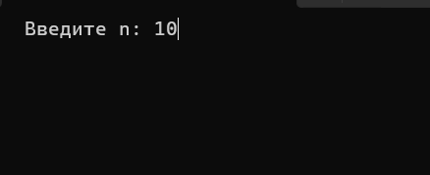

Рисунок 1 – ввод данных в программу

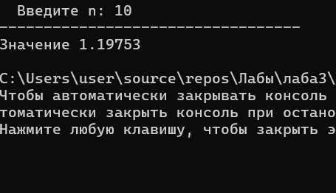

Рисунок 2 – программа выводит значение функции согласно входным данным

**Контрольные вопросы**

**Блок-схема**

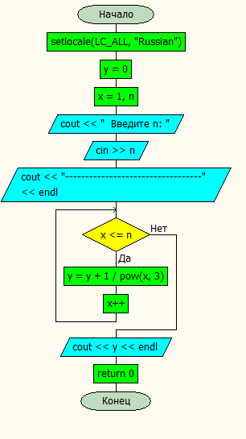

***Индивидуальное задание №18 (второе задание)*** - Вычислить сумму ряда с заданной степенью точности α:

***Код программы приведен ниже:***

#include<iostream>

#include<cmath>

using namespace std;

int main1() {

int n;

float b = 0;

cout << " Введите n: ";

cin >> n;

cout << "----------------------------------" << endl;

while (n <= 1000) {

b = b + (pow(-1, n) * (1 / (pow(2, n) * n)));

n++;

}

b = floor(b * 1000) / 1000;

cout << "Значение" << " " << b;

return 0;

}

На рисунках 1-2 показаны скриншоты работающей программы:

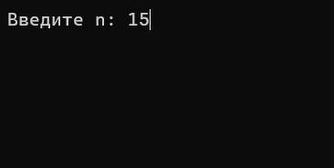

Рисунок 1 – ввод данных в программу

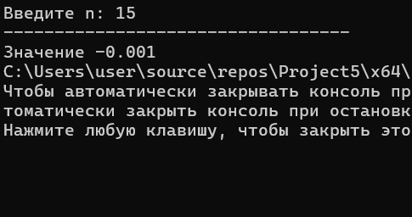

Рисунок 2 – программа выводит значение функции согласно входным данным

**Контрольные вопросы**

**Блок-схема**

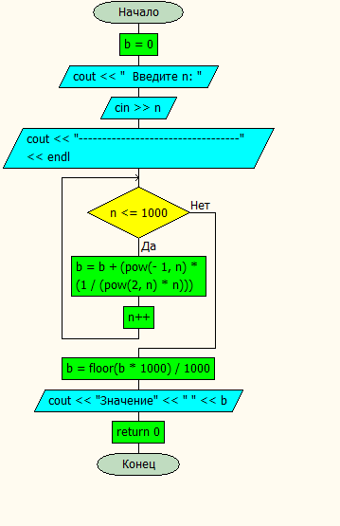

**Вывод**

В ходе выполнения лабораторной работы успешно созданы программы. Которые способны высчитывать значение функции по заданным пользователем параметрам (n). Изучили циклические алгоритмы Программа написана на языке С++.